**QUE SUR LES GROS AXES !**

Premiers points :

**Point 1 (informations importantes) = arc 1180 :**

* Identifiant arc : 1180
* Libelle : Pte_Vanves-Sortie_PI
* Identifiant noeud aval : 650
* Libelle noeud aval : Pte_Vanves-Sortie_PI
* Identifiant noeud amont : 651
* Libelle noeud amont : Av_Pte_de_Vanves-Acces_PE
* Geo_point_2d : 48.82490546840518, 2.304175778239501
* Geo_shape : {"coordinates": [[2.3040797871846803, 48.82459238384237], [2.3042717692943224, 48.82521855296799]], "atype": "LineString"}

Les coordonnées sont inversés ! (2.3040797871846803, 48.82459238384237 -> 48.82459238384237, 2.3040797871846803

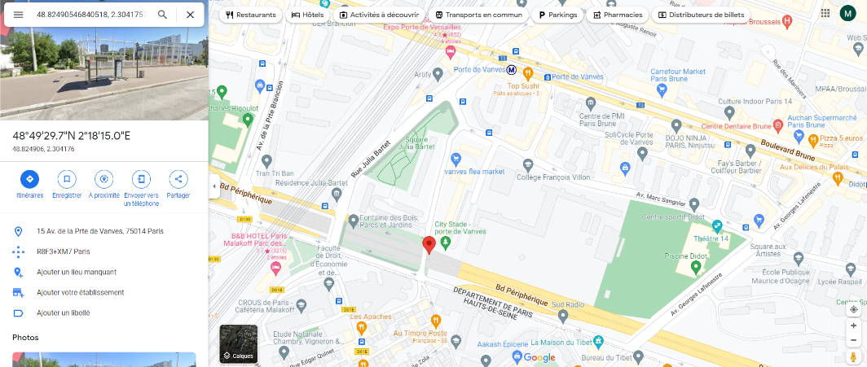

Geo_point_2d :

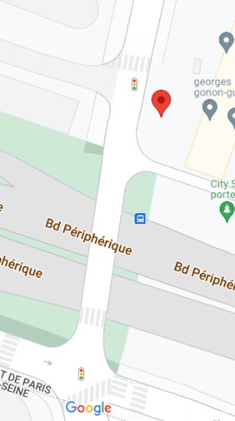

Figure : coordonnée 2

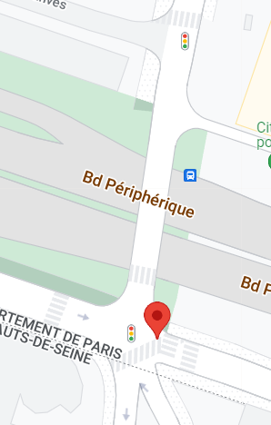

Figure : coordonnée 1

Correspondance avec les autres lignes :

* 3 autres arcs possèdent le nœud : Pte_Vanves-Sortie_PI (1 en aval = 1173 et 2 en amont = arc 1174 et 1179)
* 2 autres arcs possèdent le nœud : Av_Pte_de_Vanves-Acces_PE (1 en aval et 1 en amont)

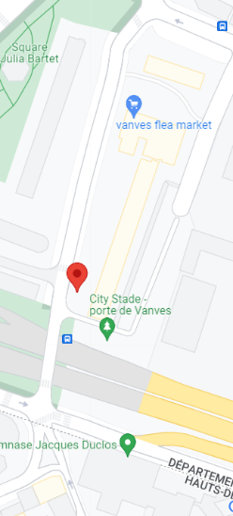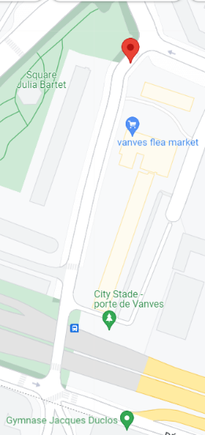**Arc 1174 :**

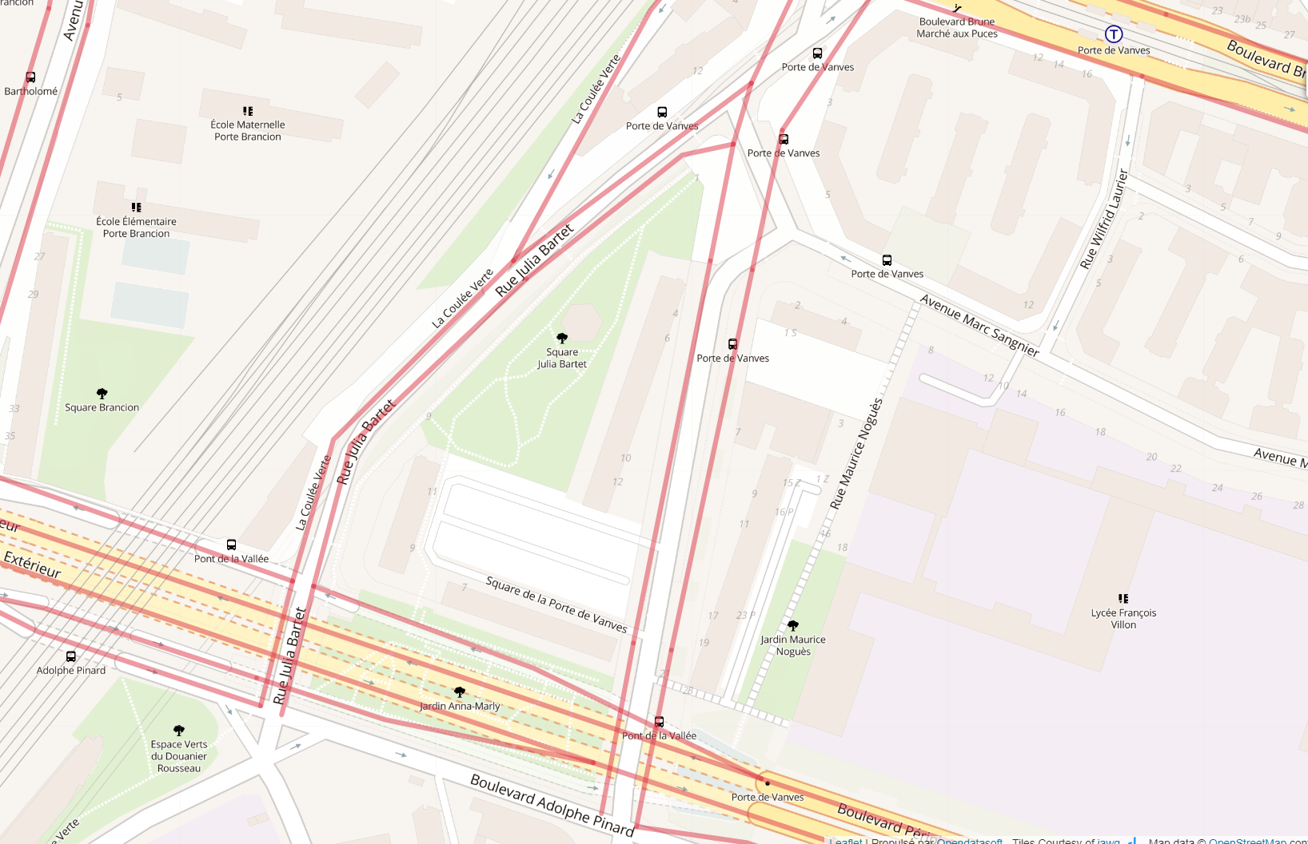

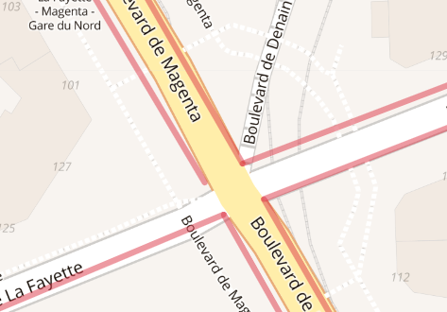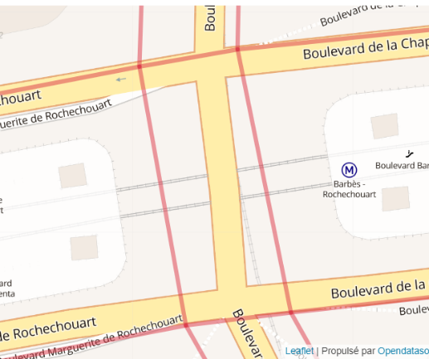**Exemples intersections :**

**Gros problème sur les ronds points :**

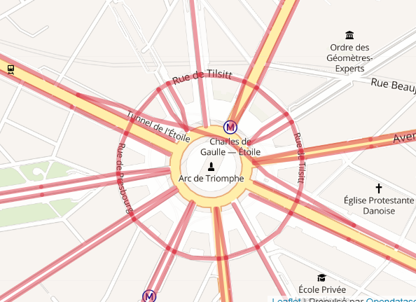

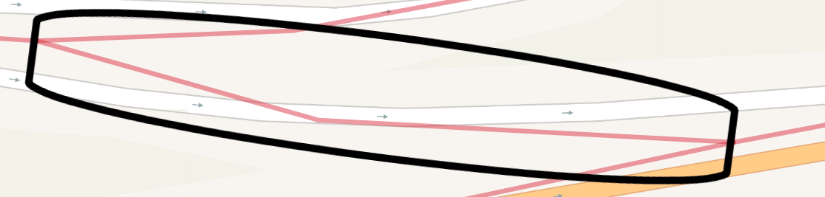**Routes pas droite :**

3 coordonnées pour cette route -> Il peut y avoir plusieurs points (plus que 2) pour un arc